Název projektu: Podpora výuky v technických oborech
Registrační číslo projektu: CZ.1.07/1.5.00/34.0458
Název šablony: III/2 – Inovace a zkvalitnění výuky prostřednictvím ICT
Název školy: Střední odborná škola NET OFFICE Orlová, spol. s r.o.
Vypracovala: Ing. Adéla Tomalová

Materiál č. 7 – Tvorba šablony

Teorie
A template is a document type that creates a copy of itself when you open it. In Microsoft Office Word, you can create a template saving a document as a .dotx file, .dot file, or a .dotm file (a .dotm file type allows you to enable macros in the file).
For example, a business plan is a common document that is written in Word. Instead of creating the structure of the business plan from scratch, you can use a template with predefined page layout, fonts, margins, and styles. All you have to do is open a template and fill in the text and the information that is specific to your document. When you save the document as a .docx or .docm file, you save your document separately from the template on which it is based.
Templates are exactly like documents in that you can provide recommended sections or required text for others to use, as well as content controls such as a predefined drop-down list or a special logo. You can add protection to a section of a template, or you can apply a password to the template to help protect the contents of the template from changes.

Příklad
Vytvořte šablonu hlavičkového papíru pro dopravní firmu. Do záhlaví firmy umístěte logo, název a adresu firmy. Vše spojte do skupiny a uzamkněte.

Do zápatí vložte základní informace o firmě.
Dokument uložte s názvem dopravce, typ souboru bude šablona WORD. V adresáři šablony si vytvořte složku moje a do ní ukládejte hotové šablony. Po vytvoření otevřete nový dokument s touto šablonou a vypište text podle zadání a hotový dokument uložte do adresáře šablony s názvem dopravceZkouška.
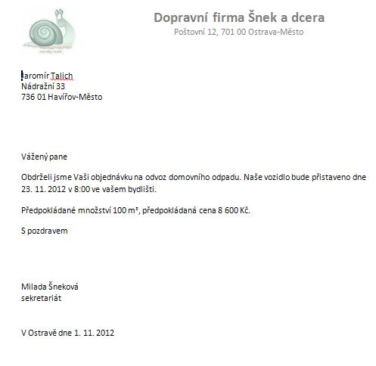

Řešení
Překlad
Šablona je typ dokumentu, který se, když jej otevřete, vytvoří a nakopíruje sám do sebe. V Microsoft Office Word můžete vytvořit šablonu tak, že aktuální dokument uložíte jako soubor s příponou dotx, dot nebo dotm (soubor s příponou dotm dovoluje odblokovat makra v souboru).
Na příklad, podnikatelský plán je běžný dokument, který bývá napsán ve Wordu. Místo toho, abyste vytvářeli strukturu podnikatelského plánu od začátku, můžete použít šablonu s předdefinovaným rozložením stránky, vybranými fonty, okraji a styly. Vše, co musíte udělat, je otevřít šablonu a vyplnit text a informace, které jsou typické pro váš dokument. Když uložíte dokument jako docx nebo docm soubor, uložíte soubor oddělený od šablony, na které je založen.
Šablony jsou stejné jako dokumenty v tom, že mohou poskytnout doporučené části nebo požadovaný text pro další použití, stejně jako komponenty pro vkládání obsahu, jako předdefinované pole se seznamem nebo logo. Když chcete přidat ochranu na některou část šablony, můžete použít heslo k zabezpečení obsahu šablony proti změnám.
Příklad
Dvojklikem do horního okraje otevřete záhlaví. Vložíte obrázek Vložení->Obrázek-> najít soubor obrázku
Obrázek bude obtékán textem – Vyberte obrázek -> Nástroje obrázku-> skupina Uspořádat-> Zalamovat text-> Těsné
Dopíšete a naformátujete text, přejdete do zápatí – Nástroje záhlaví a zápatí -> Navigace->Přejít na zápatí
S pomocí nastavených tabelačních zarážek a tabelačních značek napíšeme dva řádky textu v zápatí. Zápatí zavřeme - Nástroje záhlaví a zápatí-> Zavřít, nebo dvojklik do plochy mimo okraje.

Anotace a cíl: Vytvoření první jednoduché šablony a její použití při napsání obchodního dopisu. Porozumění technické dokumentaci mateřské firmy aplikace. Překlad originální technické podpory, zdokonalování odborné angličtiny.
Předpokládaný přínos (výstup): Pochopení funkce a významu šablony. Dovednosti vytvoření a použití šablony.
Předpokládaný čas: 30 minut.

Citace
Zdroje citovaného materiálu:
Oficiální support Microsoft Office, Style basics in Word [online], [cit. 2012-11-3]. Dostupný z WWW: <http://office.microsoft.com/en-us/word-help/save-a-word-document-as-a-template-HA010030754.aspx>

